План – конспект
занятия по теме:
«Техника наведения навесной переправы»

Цель:
- сформировать у учащихся умение преодолевать овраги по навесной переправе

Задачи:
- закрепить умения использовать страховку и самостраховку на переправе;
- продолжить формирования навыков самостоятельной работы по наведению верёвочных переправ;
- способствовать развитию логического, аналитического мышления, умения принимать правильные решения;
- формировать умение работать в команде, чувство ответственности за принятое решение

Место проведения: Березовая роща
Оборудование: верёвки основные – 5 шт., карабины, жумары, страховочные системы, карточки заданий, инструктивный материал. 2 ватмана с изображением местности, карточки с тестами для проверки знаний.

ХОД ЗАНЯТИЯ.
Содержание занятия | Деятельность обучающихся
1. Подготовительная часть:  Учащиеся делятся на три группы и занимают места на станциях, надевают страховочные системы. | Надевают страховочные системы
2. Основная часть:  Здравствуйте. Сегодня у нас с Вами занятие по теме «Техника наведения навесной переправы»  Цель нашего занятия – освоить способ преодоления оврагов по навесной переправе, а также закрепить умение страховать друг друга и переправляться через овраг по бревну.  Прошу Ваши группы пройти на одну из Станций. Двигаться будем по часовой стрелке. Время работы на Станции 10 минут.  Идёт параллельная работа трёх групп по 4 человека на трёх Станциях.  Педагог на Станции объясняет новой материал:  Ребята навесная переправа позволит Вам очень быстро переправиться самим через труднопреодолимый овраг или каньон и транспортировать груз. Применяется такая переправа чаще всего в горной местности и на туристских соревнованиях.  Перед переправой у вас должно быть подготовлено снаряжение. На вас уже есть страховочная система и по 4 карабина. Также у нас есть условная опора с двух сторон оврага в виде закреплённых карабинов. Нам с вами надо одну двойную верёвку длиной чуть больше, чем расстояние от опоры до опоры и одну верёвку в два раза длиннее первой. На конце каждой верёвки надо прикрепить карабин. Конец двойной верёвки, который пойдёт с первым переправляющимся на целевой берег надо завязать штыком к карабину и прикрепить к блокировке страховочной системы первого на переправе. Также к блокировке крепиться конец второй длинной верёвки. Потом надо изготовить точку страховки для первого, как вы уже делали. Первому придётся спуститься в овраг и подняться на противоположный берег с командной страховкой. На целевом берегу он закрепляет конец двойной верёвки к карабину точки опоры и встаёт на самостраховку.  Оставшиеся члены группы на исходном берегу занимаются подготовкой полиспаста.  Подготовка полиспаста  1) Вокруг исходной опоры на высоте, выбранной командой для натяжения транспортной веревки, двумя кусками основной веревки рядом друг с другом вяжутся две петли: первая - для временного закрепления при натяжении (через схватывающий узел) транспортной веревки, вторая - для крепления первого двойного блока полиспаста.  2) Транспортная веревка, закрепленная на целевом берегу, натягивается командой и удерживается в руках.  3) На транспортной веревке вблизи исходной опоры в направлении целевого берега завязывается первый схватывающий узел (перечень возможных узлов приведен в Методических указаниях), к примеру «Австрийский схватывающий». Узел вяжется петлей из куска вспомогательной веревки диаметром 8 мм или двойного 6 мм репшнура. Затем свободная петля этого узла присоединяется через карабин к первой петле исходной опоры. Схватывающий узел подтягивается в направлении целевого берега, создавая при этом некоторое натяжение веревки.  В этом положении веревка удерживается за счет схватывающего узла, прикрепленного через петлю к опоре. В дальнейшем этот схватывающий узел используется для временной фиксации веревки при натяжении веревки полиспастом;  4) На транспортной веревке в направлении целевого берега на максимально досягаемом расстоянии от исходной опоры (не заходя в воду) завязывается петлей второй схватывающий узел. На петлю узла крепится второй двойной блок полиспаста (рис 1).  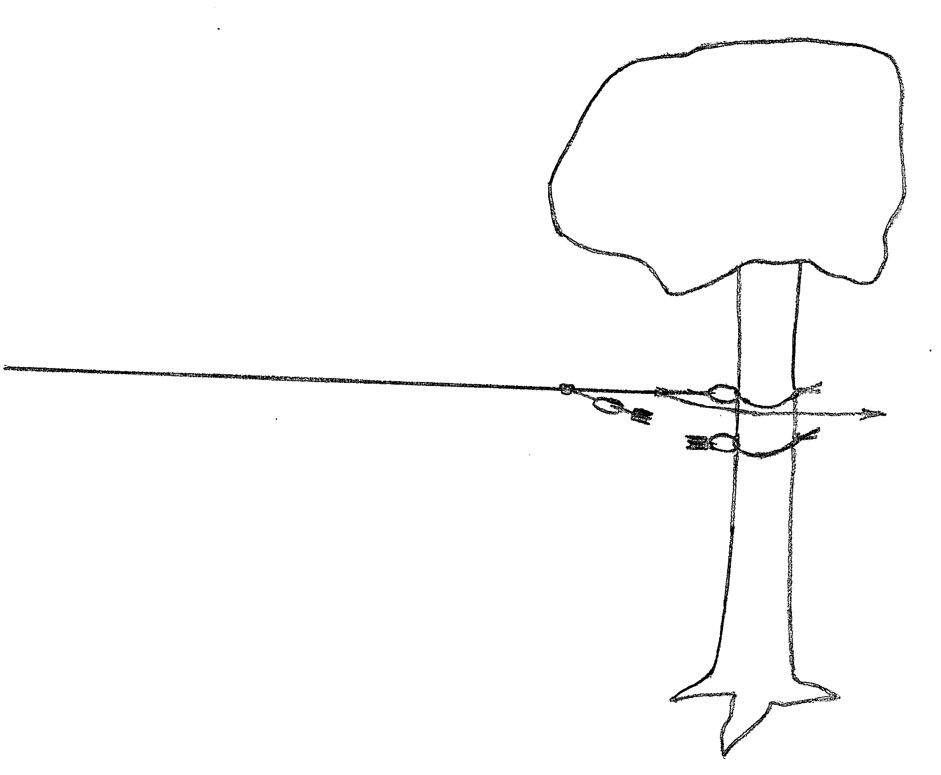  5) Собирается система полиспаста. Для этого на конце полиспастной веревки вяжется узел «восьмерка», который присоединяется к карабину второго блока. Далее полиспастная веревка идет к первому блоку и огибает один из его роликов. Затем веревка опять идет ко второму блоку и огибает один из его роликов. В итоге веревка пройдет через все ролики первого и второго блоков, и ее конец выйдет для натяжения в направлении, противоположном креплению конца полиспастной веревки. Необходимо обратить внимание, чтобы на собираемой системе не было перехлестов веревки. Данную систему лучше всего собирать в руках, а затем закрепить на петлях опоры и транспортной веревки. В конечном итоге получается система блоков, с помощью которой можно сильно натянуть транспортную веревку (рис. 2).  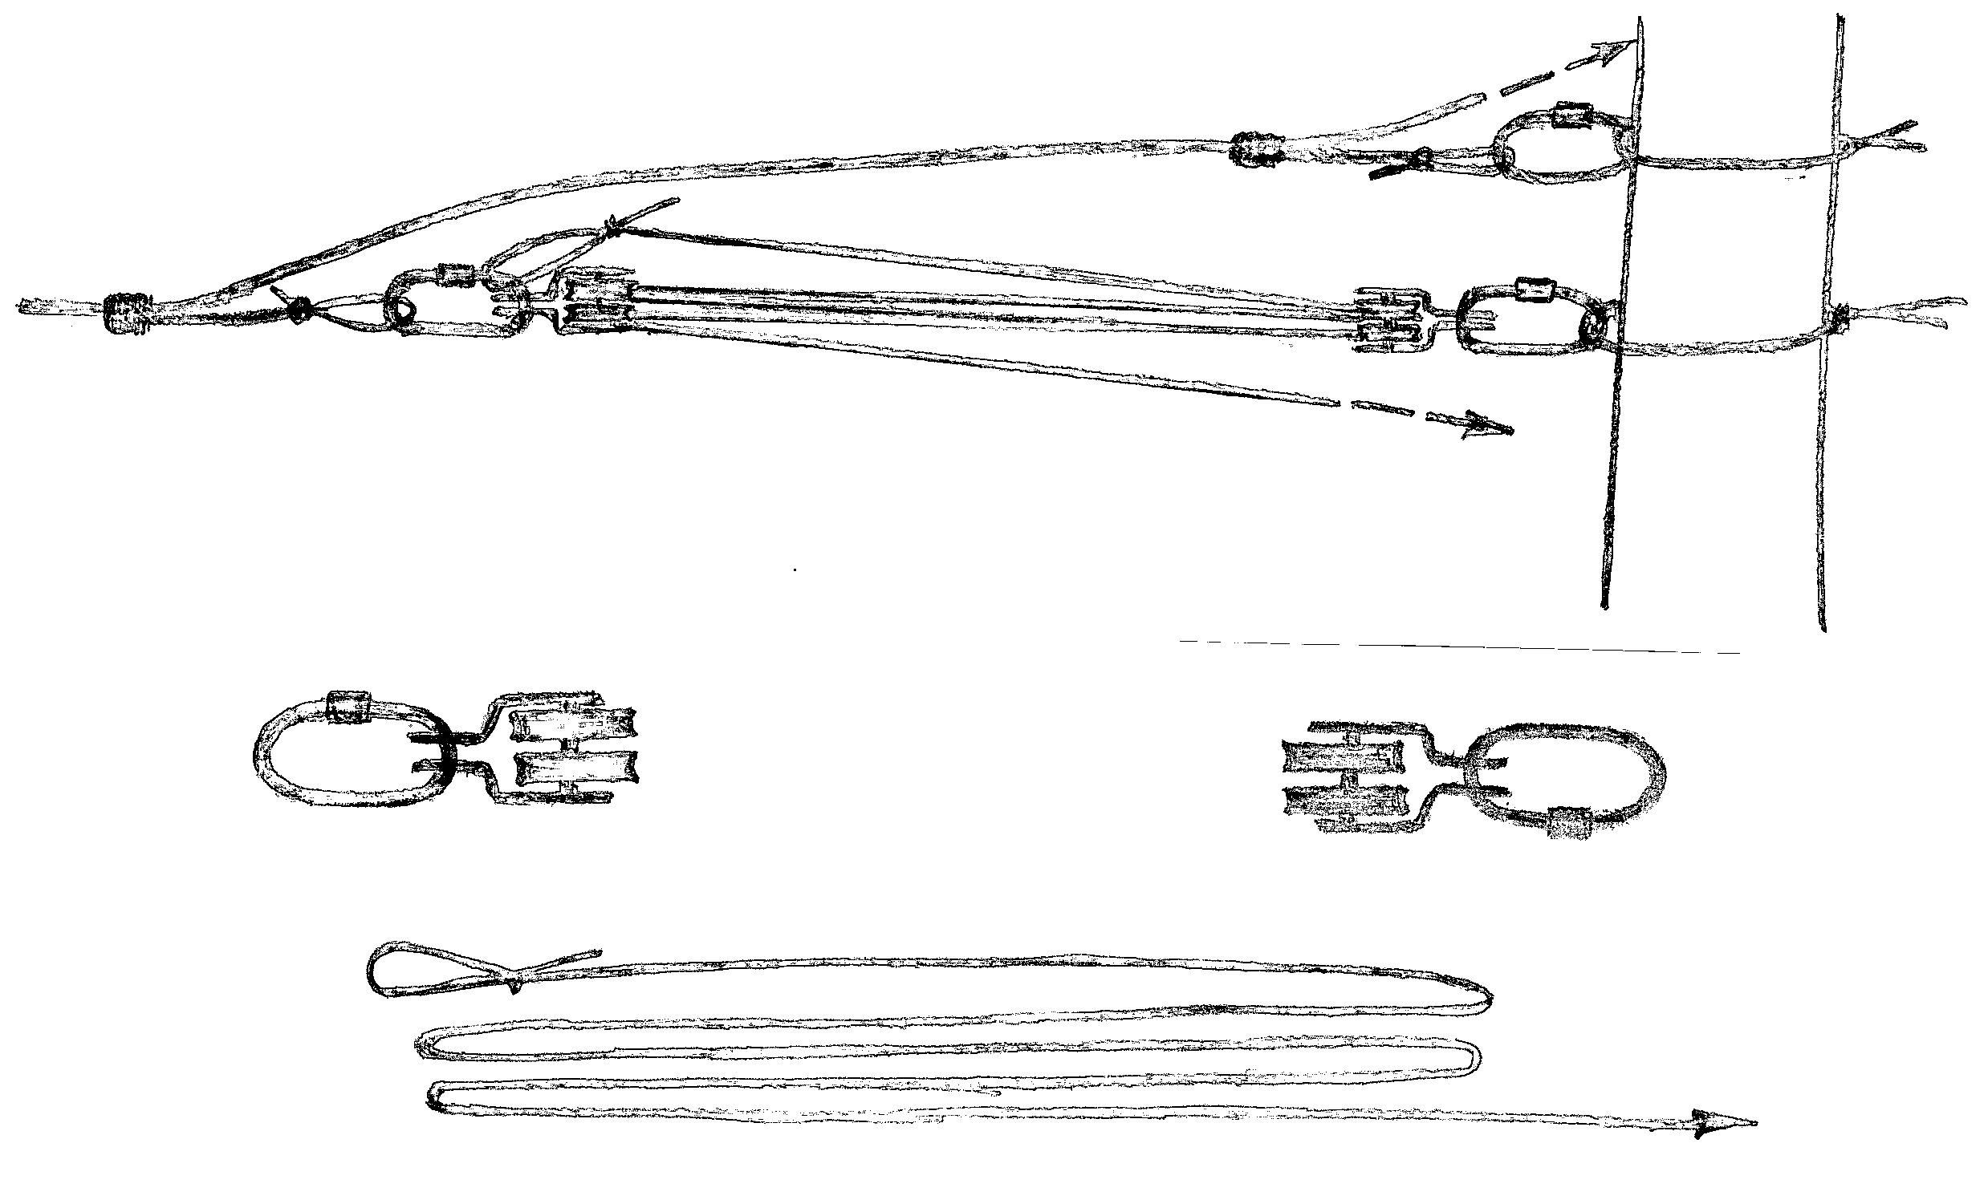  Натяжение транспортной веревки.  Команда, удерживая в руках полиспастную веревку, тянет ее на себя. При вытягивании полиспастной веревки за счет работы системы блоков натягивается транспортная веревка. При натяжении блок, закрепленный на транспортной веревке, приближается к блоку, закрепленному на петле опоры. После натяжения свободный конец полиспастной веревки фиксируется на исходной или рядом стоящей опоре. Если натяжение транспортной веревки достаточное, с нее снимается первая петля со схватывающим узлом, а свободный конец внатяжку крепится к исходной опоре карабинным узлом. Если необходимо продолжить натяжение, то первая петля со схватывающим узлом отодвигается по транспортной веревке на предельное расстояние. Зафиксированный ранее конец полиспастной веревки отвязывается от опоры и нагрузка переносится на петлю, удерживающую транспортную веревку. Второй схватывающий узел с блоком отодвигается по транспортной веревке в сторону целевого берега, и производится дополнительное натяжение полиспастом транспортной веревки. После этого полиспастная веревка фиксируется на опоре. Затем к исходной опоре через карабинный узел жестко фиксируется транспортная веревка. Далее освобождается от нагрузки и снимается или сдвигается к опоре полиспаст и первая пеля. В случае необходимости допускается снятие средств подключения полиспаста (схватывающих узлов, блоков) участником, подвешенным к натянутой транспортной веревке навесной переправы при соблюдении мер безопасности описанных ниже (см. «Порядок прохождения команды по навесной переправе через реку»).  Сила натяжения транспортной веревки должна быть такой, чтобы при переправе исключить провисание веревки от веса туриста и его касание воды.  Натяжение страховочной веревки.  Страховочная веревка натягивается выше транспортной веревки. Степень ее натяжения не регламентируется, использование полиспаста – по усмотрению команды. Вместе с тем веревка не должна нагружаться весом туриста через страховочный ус при его переправе по транспортной веревке.  Порядок прохождения команды по навесной переправе через реку.  При прохождении навесной переправы необходимо выполнять определенный порядок (последовательность) крепления спортсмена к веревкам и схода с них.  В начале спортсмен, используя страховочный ус с карабином на конце, пристегивается к страховочной веревке (становится на страховку). Далее к блокировке страховочной системы в районе груди к нему через карабин крепится веревка сопровождения. Затем, спортсмен пристегивается к транспортной веревке карабином, расположенным в районе беседки (условной точки его центра тяжести). Допускается пристегивание к транспортной веревке двумя карабинами (при использовании двух карабинов, в начале пристегивается грудной карабин, а затем беседочный), а также использование блоков и тележек, проверенных и разрешенных к использованию технической комиссией соревнований.  Свободный конец сопровождающей веревки должен быть закреплен на опоре, либо на участнике, удерживающем ее в руках и стоящем на самостраховке на берегу. Для сопровождения можно сделать «челнок». Для этого используют две веревки, которые присоединяют к спортсмену или одну длинную веревку, середина которой крепится к спортсмену, а концы находятся на противоположных берегах.  При переправе на транспортной веревке может находиться не более одного человека.  В случае, если по условиям соревнований организуемая переправа является наклонной (угол более 20 градусов), то должны соблюдаться следующие правила:  а) сопровождающая веревка должна выдаваться участником в рукавицах через карабин (опорную точку) на “верхнем” берегу, в том числе и для последнего участника;  б) спортсмены передвигаются по навесной переправе ногами вперед в сторону «нижнего» берега;  в) необходимо наличие самостраховки у сопровождающего, в том числе и в безопасной зоне.  При неудовлетворительном состоянии переправы, сильном провисании транспортной веревки, ослаблении креплений на опорах и в связи с этим опасном погружении участника в воду, задевании за грунт, выступающие предметы, старший судья этапа обязан остановить работу команды и потребовать вернуть участника на исходный берег. В данном случае работа может быть продолжена только после дополнительного натяжения переправы.  По очереди участники команды переправляются на противоположную сторону. Последний участник перед началом переправы пристегивает к карабинам карабинных узлов транспортной и страховочной веревок, расположенных на опоре, вспомогательные веревки. Концы веревок он крепит к себе. Это необходимо в дальнейшем для снятия транспортной и страховочной веревок «продергиванием». После переправы последнего участника на целевом берегу развязываются узлы крепления транспортной и страховочной веревок. Затем, взявшись за концы вспомогательных веревок, команда вытягивает («продергивает») их, а с ними транспортную веревку и страховочную веревку. При «продергивании» веревок необходимо следить, чтобы они не запутались и не зацепились за деревья, камни и другие предметы.  Теперь вы попробовали навести и снять навесную переправу.  На следующих двух занятиях вы самостоятельно закрепите полученные знания. | Идёт параллельная практическая работа на 3-х этапах (станциях)  Обучающиеся слушают инструктаж и выполняют действия под диктовку педагога

3. Закрепление материала прошлых занятий  Две группы обучающихся во время объяснения третьей группе нового материала работают на этапах закрепления пройденного материала.  1-я станция. Группа ребят самостоятельно повторяют наведение переправы по бревну через овраг с навешиванием и снятием верёвочных перил.  2-я станция. Группа ребят повторяет приёмы организации точки командной страховки и самостраховки на примере спуска и траверса, а также отвечает на тесты и проверяет ответы предыдущей команды. | Идёт параллельная самостоятельная работа групп на 2-х станциях закрепления пройденного материала
«Верно – неверно»  1. Страхующий другого сверху должен быть на самостраховке (+)  2. Перильная верёвка крепится к опоре прямым узлом (-)  3. Металлическая «восьмёрка» является приспособлением для спуска (+)  4. Жумар используют для страховки на траверсе (-)  5. Карабином уса самостраховки пристёгиваются к перилам на спуске (-)  6. Угол перегиба страховочной верёвки через точку страховки должен быть100^{о}  и более (-)  7. Страхующий должен держать верёвку двумя руками в рукавицах (+)  8. На двойной опорной страховочной петле может находиться более 2 человек (+)  9. Если конец страховочной верёвки на страхующем, то он должен быть на  самостраховке (+)  10. При спусках по вертикальной стене страховку осуществлять через  «восьмёрку» (+) | Карточка с вопросами
4. Подведение итогов.  Сегодня мы закрепили умения организовывать страховку, наводить навесную переправу переправу. Проверка ответов на тесты показала, что в основном вы усвоили такой важный элемент туристской техники, как командная страховка и самостраховка. Цели, поставленные на уроке, я считаю были достигнуты. На следующем занятии мы ещё раз повторим материал этого и прошлого занятия и изучим новый. Вы познакомитесь с основными разделами правил соревнований по спортивному туризму. | Должны перечислить ошибки в ответах на тесты

Подготовил учитель: Биндевальд Дмитрий Андреевич

